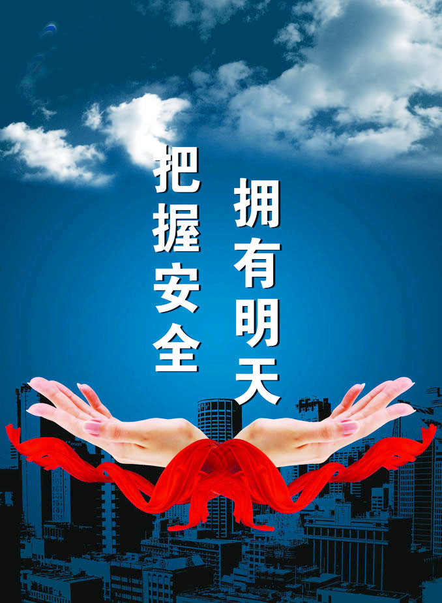
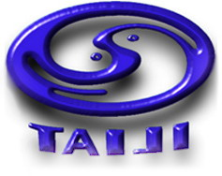


政策文件

第三期

规范落实企业全员安全生产责任制

最近，国务院安委会《关于全面加强企业全员安全生产责任制工作的通知》是我国规范落实企业安全生产主体责任的一项重大举措，必须从“层层负责、人人有责、各负其责”的工作责任体系建设上加以规范与落实。
一、按“三个层次”规范构建企业全员安全生产责任制体系
企业全员安全生产责任制的建立，应按照《安全生产法》、《职业病防治法》等法律法规规定，参照《企业安全生产标准化基本规范》（GB/T33000-2016）和《企业安全生产责任体系五落实五到位规定》等有关要求，可按三个层次规范构建企业全员安全生产责任制体系。
一层，是规范建立所有层级、各类岗位从业人员的安全生产责任内容、岗位安全风险和岗位标准，并进行公示；
二层，是要组织对全员安全生产责任制的系统教育培训，并加强日常自查自纠考核；
三层，是由外部对上述二个层次的规范落实情况进行督促指导和督促检查；这样就系统的形成了企业全员安全生产责任制体系架构。
这一体系架构的运作，必须始终围绕“四个影
响因素”（物的不安全状态、人的不安全行为、管理上的明显缺陷、环境上的不良因素）的管控，才能有效减少企业“三违”现象（违章指挥、违章作业、违反劳动纪律）的发生，才能真正规范落实好企业全员安全生产责任制。
二、按规范落实企业全员安全生产责任制工作
（1）从“三个方面”规范编制全员安全生产责任制。企业应指派专人根据《通知》要求，要对所有层级、所有岗位从业人员的安全生产责任内容、责任范围、考核标准三个方面进行细化编制成册，简称《全员安全责任手册》，成为企业全员安全生产责任管理文本。
（2）在醒目位置规范公示全员安全生产责任制。企业根据不同层级、岗位从业人员的安全责任要求，统一制作成公示牌子在生产现场适当位置进行长期公示，起到提示作用。
（3）做到每日有巡查、每周有排查、每月有检查。
总之，督促企业实现“一企一标，一岗一单”管理，营造良好的全员安全生产责任氛围，确保企业安全生产。

安全论坛

生产安全智能管理

安全高于一切，是化工企业生存与发展的根本。只有创建安全健康环保的生产环境，才能保证生产过程的安全稳定，企业财物不受损失，职工生命安全健康。
随着科学技术的日益发展，高科技被应用于化工生产中，给化企的生产与管理带来巨大的变革，生产现场的监控设备，先进的计算机硬件和软件的广泛应用到实际生产中，不断地升级换代，逐步替代了落后的生产设备和工艺，提高了工作效率和管理成本，提高了生产的安全系数，生产现场加装监控设备，监视设备运行情况，升级控制系统，提高安全智能化，达到生产过程24h全天候无死角的监控目标。生产的智能化、大数据化的管理，就是通过计算机系统把海量的生产信息和数据，采集和集中处理，进行专业化和科学化自动分析和处理，做出最快速和正确的反应，对生产过程进行控制与操作，强化了生产过程可控性的基础管理，进一步提高了现场操作的安全性和精准度。
在现实生产中，生产设备运行周期长必然会出现磨损和损坏，员工长时间工作，难免产生麻痹思想、负面情绪及失误，但是智能化和管理软件运用,实时动态管理，能有效解决诸多问题。

安全讲堂

节后复工会面临哪些危险因素呢？

一、节后复工主要危险因素
1、节后综合症
春节长假刚刚过去，许多人自由散漫的心还没有收回来，主要体现在疲惫、情绪不稳定，人虽然回到岗位了，但心还在家里，思想不集中，这就是节后综合症。这“假期综合症”的危险之处就在于职工身心疲惫、心情烦躁、精力不集中，很容易违章操作，如不及时加以警示和引导，极易引发安全事故。
2、现场安全隐患
春节长假期间，企业机器设备长时间停止运行，现场的一些防护设施、机械设备、电线电路等停用时间较长，易受风雨、潮湿气候的锈蚀或受老鼠的咬蚀等，也可能会出现设备松动等情况，易影响其安全性能，如不进行检查、维修、加固，就会成为隐患，从而导致事故发生。
3、超强度抢生产
春节长假可能会导致部分企业订单积压，为了赶进度、抢生产，或者为抢抓开门红，个别企业超能力、超强度、超定员违法生产，极易导致生产安全事故。
二、节后易发生的不安全生产行为
1、违章操作
未经许可开动、关停、移动机器，开动、关停机器时未给信号，开关未锁紧，造成意外移动、通电或漏电等，忘记关闭设备，忽视警告标记、警告信号、操作错误（指按钮、阀门、扳手、把柄等的操作），奔跑作业等。
2、安全装置失效
拆除了安全装置，安全装置堵塞，作用失效，调整的错误造成安全装置失效。
3、使用不安全设备
临时使用不牢固的设施，使用无安全装置的设备。
4、用手代替工具操作
用手代替手动工具，用手清除切屑，不用夹具固定、用手拿工件进行机加工，物体（指成品、半成品、材料、工具、切屑和生产用品等）存放不当。
5、冒险进入危险场所
复工后，冒险进入有限空间，接近漏料处无安全防护设施，采伐、集材、运材、装车时未远离危险区，未经安全监察人员允许进入油灌或井中，未“敲帮问顶”盲目作业，易燃易爆场合使用明火等。
6、攀、坐不安全位置
在起吊物下作业、停留，机器运转时加油、修理、调整、焊接、清扫等，有分散注意力的行为。
7、不佩戴劳动保护用品
麻痹大意，盲目自信，本该佩戴劳保用品才能作业的环节未佩戴劳保用品就进行作业。
8、不安全装束
在有旋转零件的设备旁作业穿过肥大服装，操纵带有旋转部件的设备时戴手套等。
【 温馨提示 】
节后复工复产时段属于各类生产安全事故易发高发时期，各企业要对节后的安全生产工作格外小心，克服“假期综合症”等不利因素影响，制定可行的复工复产方案，开展一次安全责任承诺，开展一次全员安全教育，开展一次安全专题班前会，开展一次全面的安全检查并切实加强生产现场安全检查监督，将节后复工复产安全工作抓早、抓细、抓实，坚决杜绝生产安全事故发生。
三、节后复工主要安全措施
1、开展一次安全责任承诺
各企业应逐级分解、层层组织组织签订新一年度的安全生产责任书，明确企业负责人、安全负责人、部门负责人、作业长、班组长、员工的安全责任，做到以岗定责、按责履职。组织开展岗位安全责任承诺，树立“责任不落实是最大的隐患”的理念，自觉融入日常生产工作中，认真遵守各项安全管理规章制度。
2、开展一次全员安全教育
各企业要对新入厂员工和转岗员工进行“三级”安全教育培训；要对节后返回原岗位工作的员工进行一次安全知识再教育再培训，唤醒返岗员工安全生产意识，提高安全操作技能，让员工心理意识从放假过渡到工作上来；要严格审核特种作业人员资格，确保持证上岗，对特种作业人员进行岗位安全教育。同时，针对员工可能出现的“假期综合征”带来的风险，要加以预防和控制，减少因人为操作失误引发的生产安全事故。
3、开展一次安全专题班前会
班组是企业安全管理的基本单元，是安全管理的“前沿阵地”，抓好班组安全建设至关重要。各单位要组织、指导和督促生产班组开展一次安全专题班前会，班组长带领班组成员作出安全承诺，开展交心谈话，了解节后大家的身体和心理状态，一起分析工作中面临的风险，相互提醒，自觉做到“四不伤害”。
4、开展一次全面安全检查
各企业应在复工前对各类起重机械、生产车辆、动力管线、电气设备、手动工具进行全面检查、检修、检测，确保设备设施正常、安全运行。加强对脚手架、高处和临边孔洞安全防护、支撑防护、通风照明、应急通道等进行检查，确保安全可靠。应根据自身实际，彻底排查现场隐患，有效预防各类事故发生。
5、加强生产现场安全检查监督
各企业管理人员应多到现场检查设备设施安全运行情况，切实加强员工劳动防护用品的正确佩戴和使用情况检查、监督，并与员工加强沟通、交流情感，及时了解员工的思想状况。
同时，各企业节后复工复产进行线路检修、清洁卫生时要督促员工注意加强安全防护。清洗化粪池、污水池、罐体等有限空间要严格执行有限空间有关规定；特别是禁止违规使用天那水、白电油等易燃易爆有机溶剂擦洗地板、清洁机器，避免引起火灾事故，如必需使用，则须经过审批，并严格做好防护措施。
6、加强安全生产执法巡查
安监、消防等一线执法人员要加强安全生产执法巡查，督促企业落实安全生产主体责任，确保复工复产安全；同时深入企业，指导督促企业加强安全管理，对存在安全隐患不满足开工条件的，要严格按照法律法规予以查处；各生产企业要结合节后安全生产工作特点，开展形式多样的安全生产宣传和教育培训活动，提高各类从业人员的安全防范意识和能力，预防安全事故发生。

案例分析

山东省临沂市金山化工有限公司“2·3”爆燃事故分析

2018年2月3日上午10时51分，位于山东省临沂市临沭县经济开发区的金山化工有限公司（以下简称金山化工）在停产整顿期间非法违法组织生产，发生爆燃事故，造成5人死亡（含邻氯氯苄生产作业人员2名）、5人受伤（其中1人重伤），性质恶劣，影响重大。
金山化工原设计主要产品为苯甲醛、苯甲酸、盐酸，从2017年3月开始，金山化工未经许可，利用苯甲醛生产装置部分设备，以四甲基硅烷（闪点为－27℃）和氯气为原料违法生产氯甲基三甲基硅烷（闪点为－2℃）粗品；2017年6月，上海爱默金山药业有限公司因当地产业调整被停产后，将其分离、精馏技术及设备提供给金山化工，用以生产精制氯甲基三甲基硅烷并回购。
2017年8月3日，金山化工安全生产许可证到期，因装置设备设施改造，不具备安全生产条件，当地安全监管部门未予延期，并依法责令停产整顿；但在责令停产整顿期间，金山化工持续非法生产氯甲基三甲基硅烷，而且2017年11月，金山化工又将部分设施违法租赁给江苏南京希乐化工有限公司，非法生产邻氯氯苄。
从2017年3月至事故发生前，当地有关部门多次对该企业现场进行检查，但未能及时发现企业未经许可擅自生产氯甲基三甲基硅烷和邻氯氯苄以及停产期间违法生产行为，2018月2月1日现场检查时，仍然认为企业处于停产状态。
初步调查分析：
事故直接原因：
该装置尾气管线改造过程中使用塑料焊枪时，引燃尾气管线中四甲基硅烷、氯甲基三甲基硅烷等可燃性气体，回火引爆分离釜内物料。
事故间接原因：
1.该企业长期违法生产、违法出租场所，是事故发生的重要原因。
2. 地方有关部门打击违法生产行为不力，日常检查不细不实、流于形式。
3.该企业安全意识淡薄、动火作业管理缺失。
4.该企业无法治意识。

事故警示

春节期间全国共发生火灾12025起 亡51人

据公安部消防局指挥中心消息，2月15日0时至2月21日12时，全国共发生火灾12025起，亡51人、伤9人，直接经济损失5719万余元，与去年春节期间相比，火灾起数下降12.8%，未发生重大以上亡人火灾事故。

陕西华阴一制药公司爆炸 致1死6伤

2017年11月25日6时许，陕西省华阴市一制药有限公司一车间甲醇反应釜发生爆炸，造成7人受伤。其中1人经医院抢救无效死亡，1人重伤、2人轻伤、3人轻微擦伤。

江西赣州发生重大交通事故 5名嫌疑人被刑拘

2月20日10时30分许，一辆农村客运中巴车（核载19人，实载31人）途经宁都县时发生侧翻，造成9人当场死亡，2人经抢救无效死亡，20人受伤。
江西赣州市宁都县公安局21日通报称，赣州“2·20”重大交通事故涉事企业法人代表杨某等5人涉嫌重大责任事故罪被刑拘。

江西芦溪县一荒地失火 1人不治25人仍在救治

据当地官方通报，2月15日上午11时30分左右，芦溪县芦溪镇江霞村一荒地发生失火。经警方查明，失火原因系扫墓人员引发。
火情发生后，当地县乡干群立即组织扑救，于
当日12时40分许将火扑灭。26名群众因扫墓来不及撤离被烧伤，被立即送往市级医院全力救治。有1名重伤者经全力抢救无效，于2月16日死亡。

集团安全办
二〇一八年三月六日

